用心探索，收获满满
——《幼儿生态运动游戏的实践研究》课题阶段总结
（2015.9-2016.1）
雕庄中心幼儿园 刘琳
窗体底端
本学期我加入了《幼儿生态运动游戏的实践研究》这个课题组，作为新成员，我对这个课题充满了困惑，为了深入了解课题，扎实研究，我做了很多准备工作。学期接近结束，我对这学期的课题工作做以下总结：
- 深入了解课题内容，认真开展生态游戏。
作为新成员，要想深入了解课题，跟上研究的步伐，必须做好前期准备工作，我到课题网上认真研读相关资料比如课题的开题报告，老师们搜集的和课题相关的文章，我也搜集了一篇“让幼儿亲近自然，体验“野趣”的文章，认真研读、学习理论知识。
刚开始，我对课题充满了疑虑，特别是第一次开展生态运动游戏时，什么是生态游戏？什么又是生态运动游戏？但是随着课题的深入，在慢慢的摸索中，我的思路逐渐清晰，目标逐渐明确。我发现以往的疑团慢慢解开了，不在小问题上纠结，把更多的精力放到研究中去。
开学初，为了增进孩子们对幼儿园自然环境的了解，感受环境改造后的变化，我们开展了特色活动《玩转小山坡》，孩子们运用各种方法上山坡，有的垫子有的用竹梯……还有的互相合作，通过这个活动不仅增进了孩子对幼儿园自然环境的了解也培养了孩子们的运动能力。
《小猴子摘果子》也是孩子们非常喜欢的活动之一，他们借助各种工具爬到树上去摘果子，有的踩在梯子上面有的抱紧树干，想出各种办法把“果子”摘下来。这个活动锻炼了孩子们的胆量，连平时很胆小的孩子也跃跃欲试。通过这个活动，孩子们的合作意识和攀爬能力都有了提高，特别是有的孩子知道怎样保护自己。
本学期我设计了三节生态运动游戏，分别是《捉蚱蜢》（二研）、《五彩圣诞树》、体育节亲子生态运动游戏，组织了两次公开活动。每次公开活动我都拍摄视频，留下孩子们成长的足迹，并且将视频精心剪辑，这也提高了我使用多媒体的技术。在活动的开展中也存在着一些不足，比如：活动如何体现幼儿的自主、教师设计的游戏是否兼顾到每一位幼儿。
二、尝试撰写课题论文，积极参与课题研讨。
科学理论是课题研究的依据和支持，而撰写论文则是理论内化的过程。经过一学期的探索和研究，我把自己的心得体会都化成了文字，撰写了论文《充分利用环境资源 有效开展运动游戏》。虽说撰写了课题论文，但是很遗憾这次没有获奖，反思原因可能还是对课题研究的不够，想的太少做的不够，还有一些一知半解。
幼儿园每次的课题研讨活动我都认真参与，积极发言，本班的生态运动游戏《五彩圣诞树》还由年级组推送，在全园进行了研讨。我还撰写课题相关报道2篇，发在幼儿园网站上。
三、学习《指南》健康领域，撰写个案观察记录。
《3-6岁儿童学习与发展指南》健康领域是我们进行课题研究的理论依据，它为我们的课题指明了方向。我认真学习《指南》精神，领悟健康领域的内容，并且运用到实际中去。
新时代对幼儿教师提出了新要求，老师们不仅具有基本的专业技能，更要求老师们具有观察能力，所以在邵老师的组织带领下，我们尝试撰写个案观察，通过一次次的练兵，我明显觉得在观察中抓住的点比以往要精准，观察能力也提升了。在第一次撰写个案时，我只关注到孩子的某个点，比如他的正转反转，和他不爱护玩具的行为，但是第二次观察时，我能从整体入手，多方面进行观察，比如她的运动能力，与他人的合作以及教师介入的情况等。勤学多练是提高观察能力的基础，除此以外，老师自己的底蕴和对问题的洞察能力也是关键，现在回头再看自己写的个案，能找出不足来，我觉得是一大进步。
四、参与环境创设，为“主题游戏”课题服务
本学期，邵老师带着老师们一起进行环境改造，我们把堆积在花园的脏轮胎都清理出来，一个个刷洗干净。然后用颜料画上美丽的图案，原本不起眼的轮胎一个个顿时鲜活起来，摆在那里都是一道美丽的风景线。我们还修剪棕榈树的树枝、给树枝缝上布袋、绕上线，看着焕然一新的幼儿园我们充满了成就感。
在工作之余，我还帮助开展主题游戏的老师们整理资料并上传到网站，还开通了评论版块，让老师们可以进去评论。
作为新时代的教师，除了要有过硬的业务能力，也要有扎实的理论研究功底，我们是在不断总结和反思的过程中一步步成长起来的。我们的课题组也是一样，这个课题包含了我们每个成员的不懈努力，从刚开始的不知如何下手到现在的摸索前进，我们都在成长和进步，相信在我们的不断努力和研究下，课题会开展的越来越好，而我这个年轻的教师会慢慢成为一个研究型的成熟教师。

附生态运动游戏教案：

中班生态运动游戏：玩转小山坡
雕庄中心幼儿园 刘琳
一、游戏目标：
1．能自主选择材料，想办法不碰到泥土地爬上山坡。
2．在游戏中发展动作协调能力，提高合作意识和解决问题的能力。
二、游戏环境：
幼儿园小山坡。
三、游戏材料：
1. 幼儿自由选择的竹梯、垫子等。
四、游戏玩法：
1．孩子运用自己的工具等办法爬上山坡也可以和他人合作，脚不能碰到泥土地。
现场照片：
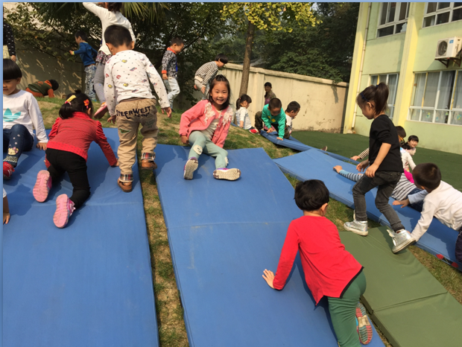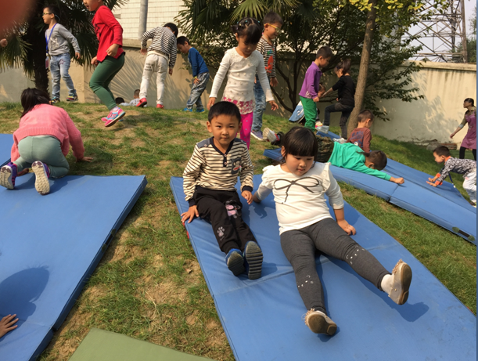

中班生态运动游戏：小猴子摘果子
雕庄中心幼儿园 刘琳
一、游戏目标：
1．能自主选择材料，想办法摘到树上的“果子”。
2．在游戏中发展攀爬能力。
二、游戏环境：
幼儿园小山坡。
三、游戏材料：
1. 幼儿自由选择的竹梯、桌子等。
四、游戏玩法：
1．孩子运用自己的工具等办法爬到树上，采到“果子”。
现场照片：

